表1 省级（含）以上教育教学单项比赛获奖一览表
序号 | 获奖者 | 奖项名称 | 获奖等第 | 授予单位 | 授奖时间
1
2
3

B14 徐春凤 卓越教师成长营教育教学单项比赛获奖一览表
注：指教育行政主管部分组织的评比，其他不算，以下同。

表2 市级教育教学单项比赛获奖一览表
序号 | 获奖者 | 奖项名称 | 获奖等第 | 授予单位 | 授奖时间
1 | 徐春凤 | 说世间所有的风流与深情——《世说新语》解读 | 三等奖 | 常州市教育局 | 202403
2
3
表3区级教育教学单项比赛获奖一览表
序号 | 获奖者 | 奖项名称 | 获奖等第 | 授予单位 | 授奖时间
1
2
3

B14教育教学单项比赛获奖材料
材料1 省级（含）以上教育教学单项比赛获奖材料
序号 | 获奖证书或网上公示截图 | 网上公示链接
请与表1序号一致 | 如为网上截图请一并截取“授予单位”名称
1 | 
2

材料2 市级教育教学单项比赛获奖材料
序号 | 获奖证书或网上公示截图 | 网上公示链接
请与表2序号一致 | 如为网上截图请一并截取“授予单位”名称
1 | 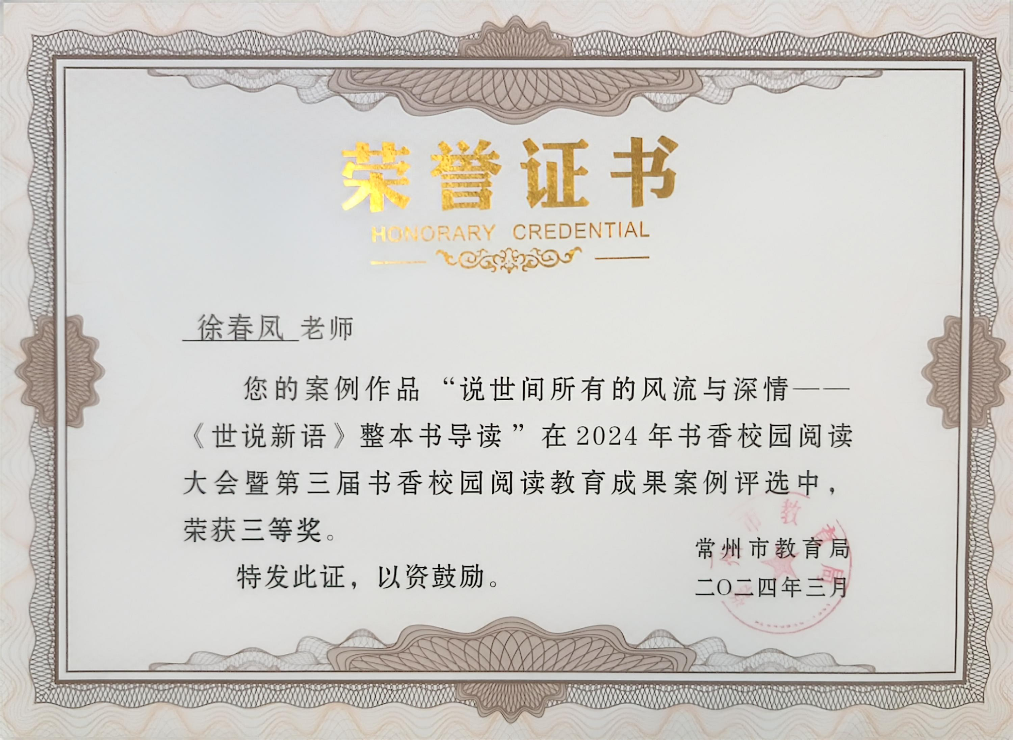
2

材料3 区级教育教学单项比赛获奖材料
序号 | 获奖证书或网上公示截图 | 网上公示链接
请与表3序号一致 | 如为网上截图请一并截取“授予单位”名称
1
2

